Prihláška na vzdelávanie v materskej škole
A.Osobné údaje dieťaťa
Meno:
Priezvisko:
Rodné priezvisko:
Dátum narodenia:
Miesto narodenia:
Adresa trvalého pobytu
Ulica a číslo:
PSČ:
Obec/mesto:
Štát:
Adresa miesta, z ktorého dochádza do materskej školy (ak sa nezdržiava na adrese trvalého pobytu)¹⁾
Ulica a číslo:
PSČ:
Obec/mesto:
Štát:
Rodné číslo:
Štátna príslušnosť:
Národnosť:
Primárny²⁾materinský jazyk:
Iný³⁾materinský jazyk:
B. Názov materskej školy, do ktorej požadujem/e prijatie svojho dieťaťa
P.č.(podľa
Názov materskej školy(v tvare: druh školy; adresa sídla v tvare názov ulice, orientačnéčíslo hlavnej budovy
ich preferencie)a úradný názov obce; ak sa obec nečlení na ulice, adresa sídla je v tvare úradný názov obce a súpisné číslo)
C.Osobné údaje o zákonných zástupcoch dieťaťa alebo zástupcu zariadenia
ZÁKONNÝ ZÁSTUPCA 1
Meno:
Priezvisko:
Titul:
Rodné číslo alebo dátum narodenia, ak ide o cudzinca:
Adresa bydliska
Ulica a číslo:
PSČ:
Obec/mesto:
Štát:
Štát:
Kontakt na účely komunikácie⁴⁾
Korešpondenčná adresa⁵⁾
Ulica a číslo:
Obec/mesto:
Číslo elektronickej schránky (v tvare E000000000):
Telefón:
Email:
Vzťah voči dieťaťu (označte):
Otec
Matka
iný
Uveďte aký⁶⁾:
1
2
3
4
5
6
)Vypĺňasavprípade,aksamiesto,kdesadieťaobvyklezdržiava,nezhodujesadresoutrvaléhopobytu.
)Primárnymaterinskýjazyk je jazyk,ktorýsidieťanajlepšie osvojilovranom detstveanajčastejšiením komunikujevprostredí, vktorom žije.Primárnymaterinskýjazyknemusíbyťjazykom matkydieťaťa.
)Inýmaterinskýjazyk je jazyk,ktorýdieťapoužívavprostredí, vktorom žije,popriprimárnom materinskom jazyku.
) Uvediesakontakt,ktorý preferuje zákonnýzástupcanaúčelykomunikácie.Jedenúdajjepovinný;vypĺňasaajvtedy,akzákonnýzástupcanepoužívaelektronickúschránku.
)Uvádzasavtedy,aksakorešpondenčnáadresanezhodujesadresoubydliska.
) Napr.:Ináfyzickáosobanežzákonnýzástupca,ktorámádieťazverenédoosobnejstarostlivostialebodopestúnskejstarostlivostinazákladerozhodnutiasúdu,alebozástupcazariadenia, vktorom savykonávaústavná
starostlivosť,neodkladnéopatreniealebovýchovnéopatrenienazákladerozhodnutiasúdu.
219 MŠVVaM SR / od 01. 01. 2026
Prihláška na vzdelávanie v materskej škole
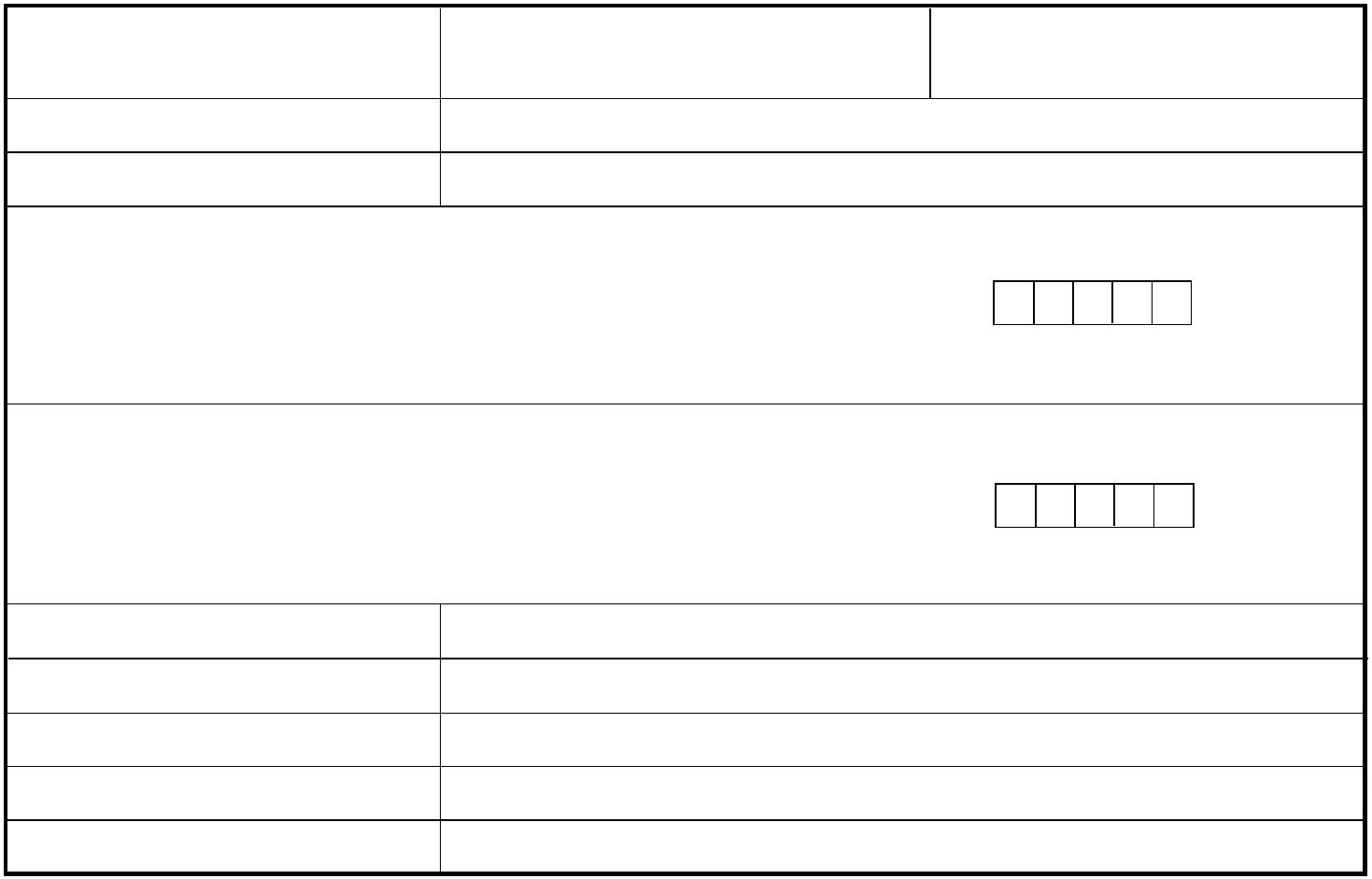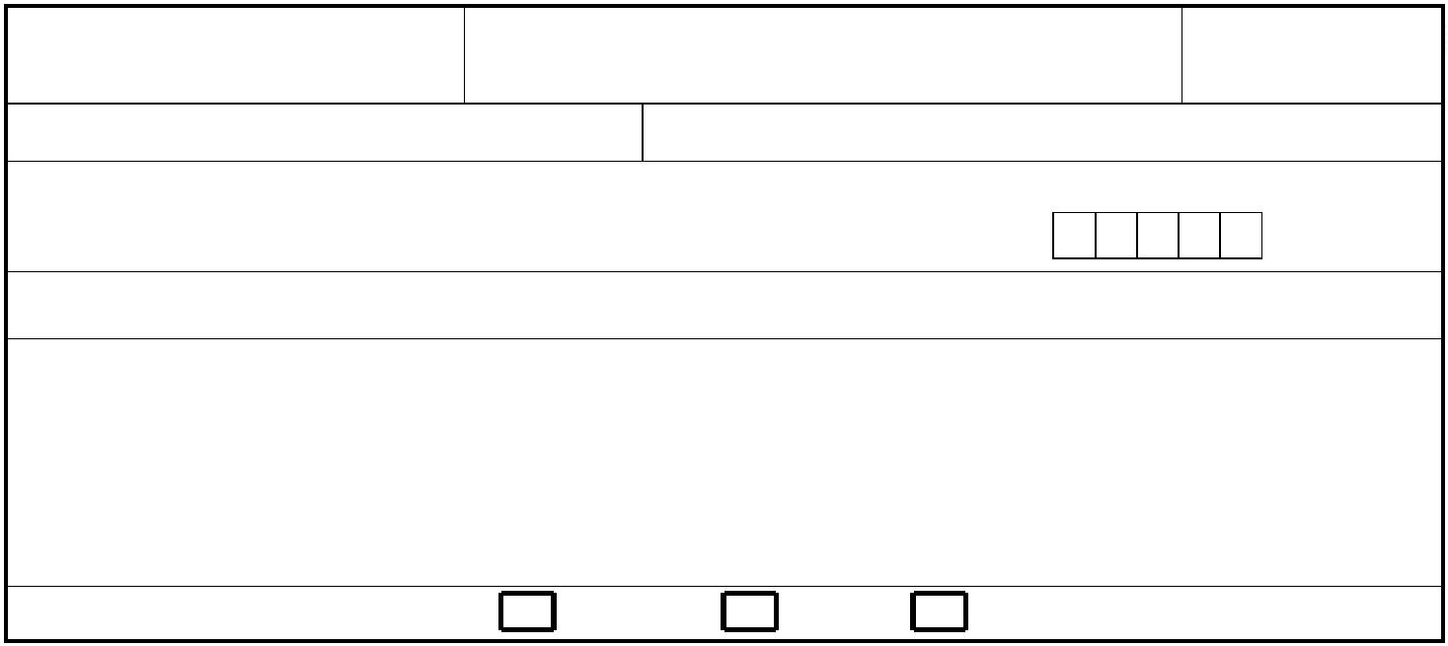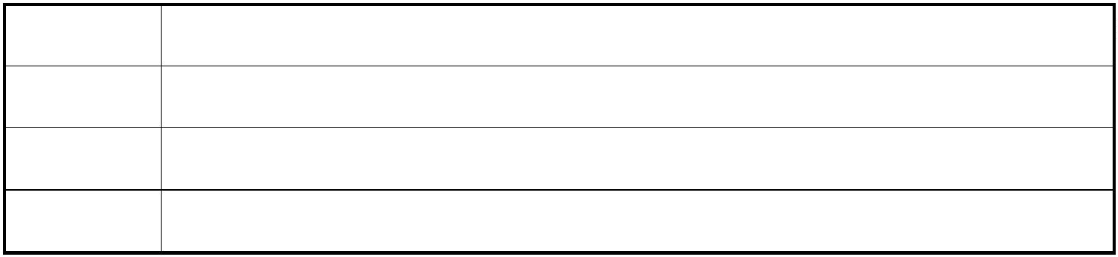

ZÁKONNÝZÁSTUPCA2
Meno:
Priezvisko:
Titul:
Rodné číslo alebo dátum narodenia, ak ide o cudzinca:
Adresa bydliska
Ulica a číslo:
PSČ:
Obec/mesto:
Štát:
Štát:
Kontakt na účelykomunikácie⁴⁾
Korešpondenčná adresa⁵⁾
Ulica a číslo:
Obec/mesto:
Číslo elektronickej schránky (v tvare E000000000):
Telefón:
Email:
Vzťah voči dieťaťu (označte):
Otec
Matka
iný
Uveďte aký⁶⁾:
ZÁSTUPCA ZARIADENIA
Meno:
Priezvisko:
Titul:
Názov zariadenia:
IČO:
Adresa zariadenia
Ulica ačíslo:
PSČ:
Obec/mesto:
Štát:
Číslo elektronickej schránky (v tvare E000000000):
Telefón:
Email:
D.Doplňujúceúdaje
Žiadam o prijatie dieťaťa na
poldennú výchovu a vzdelávanie
Celodennú výchovu a vzdelávanie
Záujem o stravovanie v školskej jedálni:
Dieťa so zdravotným znevýhodnením:
Dieťa s nadaním:
áno
áno
áno
nie
nie
nie
Požadovaný dátum prijatia dieťaťa do materskej školy: .......................
Predprimárne vzdelávanie žiadam dieťaťu poskytovať v⁷)
slovenskom jazyku
jazyku príslušnej národnostnej menšiny⁸) .....................................................
inom jazyku⁸) .................................................................................................
Poznámka⁹⁾:
7)Uveďte len jednumožnosť.
8)Uveďtekonkrétnyjazyk.
9)Zákonnýzástupca/zástupcazariadeniamôžeuviesťdoplňujúceinformácietýkajúcesadieťaťa(napr.zdravotnéobmedzenia,návykydieťaťaaleboinéinformácierozhodujúceprevzdelávaniedieťaťa),príp.informáciu
otom,čidieťa:1. vaktuálnomčasenavštevujeinúmaterskúškolu;2.žiadaoprijatie ajdoinej/inýchmaterskýchškôl;3.má vmaterskejškolestaršiehosúrodencaatď.
219 MŠVVaM SR / od 01. 01. 2026
Prihláška na vzdelávanie v materskej škole
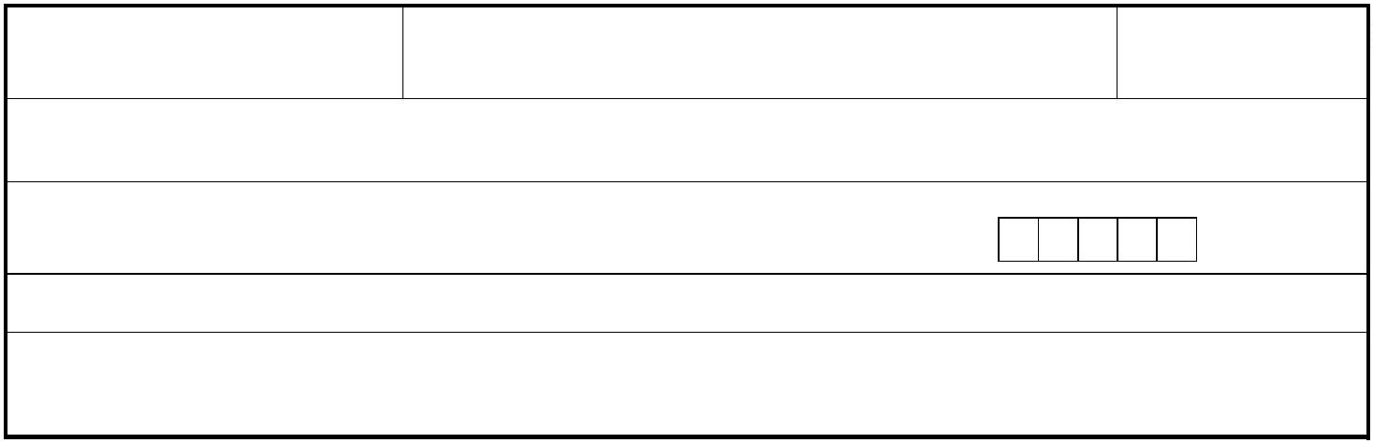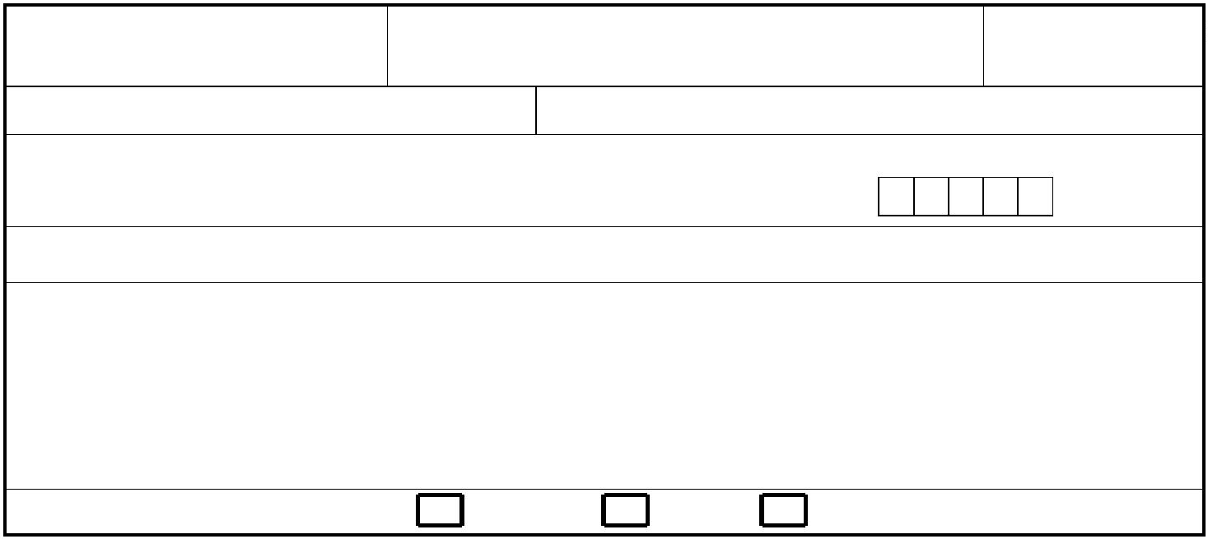

E. Poučenie oochrane osobnýchúdajov
Osobné údaje uvedené v tejto žiadosti sa získavajú a spracúvajú podľa §11 ods.6 zákona č.245/2008Z.z.
o výchove a vzdelávaní (školskýzákon) a o zmene a doplnení niektorých zákonov v znení neskorších predpisov
na účely výchovy a vzdelávania a aktivít v čase mimo vyučovania.
V .................................................... dňa .............................................
V .................................................... dňa .............................................
V .................................................... dňa .............................................
....................................................
podpis zákonnéhozástupcu 1
...................................................
podpis zákonnéhozástupcu 2
...................................................
podpis zástupcu zariadenia
Poznámka:
1.
Prílohou prihlášky je potvrdenie o zdravotnej spôsobilosti dieťaťa od pediatra, ktorého súčasťou je aj údaj
o povinnom očkovaní dieťaťa.
2
.
Ak ide o prijatie dieťaťa so zdravotným znevýhodnením, prílohou prihlášky je:
potvrdenie ozdravotnej spôsobilosti dieťaťa od pediatra, ktorého súčasťou je aj údaj o povinnom očkovaní dieťaťa,
správa z diagnostického vyšetrenia zariadenia poradenstva a prevencie a
odporúčanie pediatra.
-
-
-
3.
Ak ide o prijatie dieťaťa s nadaním, prílohou prihlášky je:
-
potvrdenie o zdravotnej spôsobilosti,ktorého súčasťou je aj údaj o povinnom očkovaní dieťaťa a
správa z diagnostického vyšetrenia zariadenia poradenstva a prevencie.
-
219MŠVVaM SR / od 01. 01. 2026
Prihláška na vzdelávanie v materskej škole

